29 октября – Всемирный день борьбы с инсультом

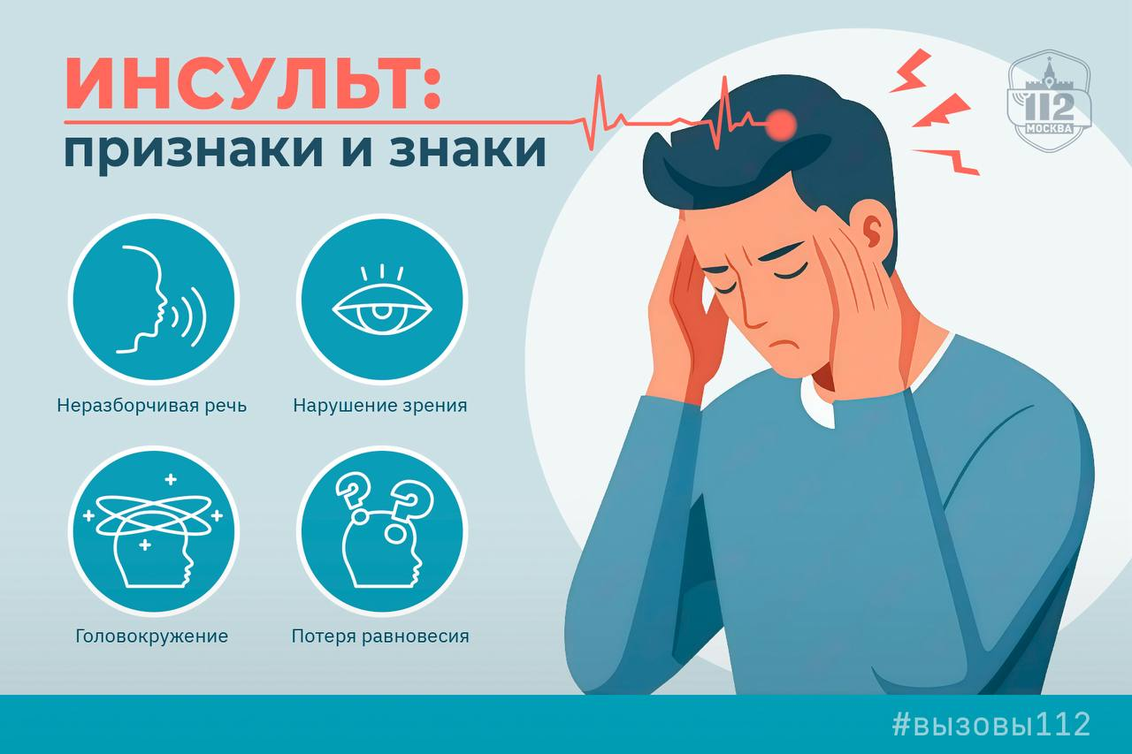

Инсульт в наше время перестал быть заболеванием лишь пожилых людей – от него страдают и молодые люди. Причиной могут стать стресс, вредные привычки, гормональные нарушения и ряд других факторов.
! Следует помнить, что первые два часа – самые важные для оказания помощи.
В Службу 112 Москвы часто поступают звонки с подозрением на инсульт. Причём иногда пострадавшим может быть даже сам заявитель:
«Добрый день. Похоже, у меня только что был микроинсульт, вызовите скорую, пожалуйста. Больше никого не надо, я постараюсь сам дойти до домофона и открыть врачам дверь», – сообщил оператору мужчина сорока трёх лет.
Инсульт не всегда наступает одномоментно: порой неладное становится очевидным лишь на второй, а то и третий день.
«Здравствуйте! Похоже, что у мамы случился инсульт. Всё началось с резкой головной боли и головокружения вчера вечером, а сейчас она не может идти, нарушена координация, речь заторможена и не функционирует левая рука».
«Моему отцу нужна скорая. В субботу ему делали МРТ, сегодня пришли результаты, и они показали признаки инсульта. Сказали вызвать скорую и ложиться в больницу».
Однако нередко признаки ярко выражены. Так, в Службу 112 обратилась женщина – учитель одной из общеобразовательных школ столицы:
«Добрый день! У нас стало плохо уборщице. Её перекосило на один бок, не может говорить и сейчас как будто теряет сознание, срочно нужна скорая».
Своевременное оказание помощи значительно увеличивает шансы на полное восстановление. Если вы видите, что кому-то стало плохо, – не бойтесь подойти. Оцените состояние человека и в случае необходимости позвоните по телефону 112.
Сохраняйте памятку, чтобы быстро определить первые признаки инсульта.
Берегите своё здоровье и будьте внимательны к окружающим!

